サーバの構築ガイド

Ubuntu & NextCloud & Droboのセットアップガイド

Ubuntuのインストールガイド

用意するもの

1. **USBメモリ**

書き込みたいISOイメージのファイルサイズ（8GB）以上の容量が必要。

1. **Windows 7以上**

USBの差込口に空きが必要。

1. [**Rufus**](https://rufus.akeo.ie/)

起動可能なUSBメモリを作成するオープンソースソフト。

1. **LinuxのISOイメージファイル**

[Ubuntu](https://www.ubuntu.com/)といったLinuxディストロのisoファイルです。使いたいものをダウンロードしておく。

Rufus＆Ubuntuのダウンロード

他のパソコン（Windows）から[Rufusのサイト](https://rufus.akeo.ie/)を開き、下の図のように「Rufus 2.17」最新版をダウンロードする

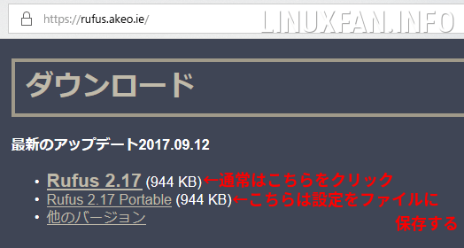

[Ubuntuのダウンロードサイト](https://www.ubuntu.com/download)を開き、「Ubuntu Desktop」または、「Ubuntu Server」をダウンロードするかを先生に聞いて，ダウンロードしてください。もし、先生は安定し古いバージョンのUbuntuをダウンロードすると言うなら[ここから](https://ubuntu.en.uptodown.com/ubuntu/old)ダウンロードしてください。現在使っているバージョンは「16.04(64-BIT)」で安定しているはずであり，先生の指示に従ってバージョンをダウンロードしてください。下3つの図では、最新の「Ubuntu Desktop」、「Ubuntu Server」、「旧の16.04」の順番でダウンロードページとクリックするリンクを示す。Ubuntu serverを使用する場合でも，サーバの構築ができるようにコマンドラインのみ使うので、Ubuntu ServerのCUIでも簡単にできるはず。元のUbuntuをアップグレードする場合は[このリンク](http://note.kurodigi.com/ubuntu1604-upgrade/)に従ってください。この記事は古いので自分でも調べた方がいい。**いつもバックアープしておくこと!**

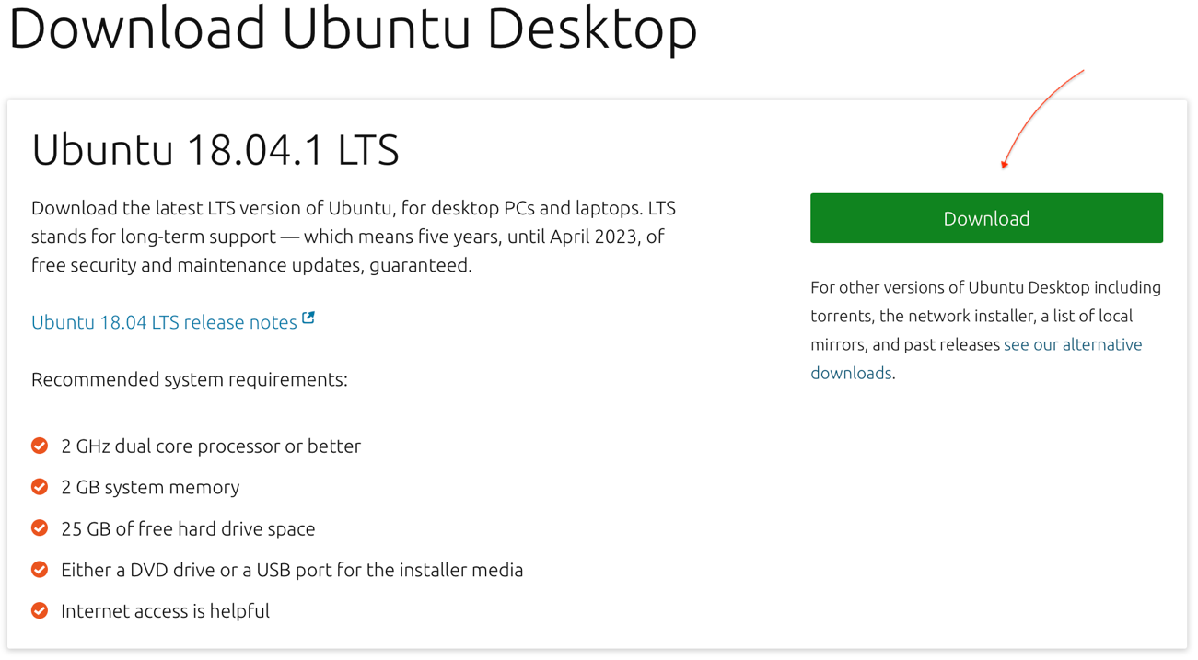

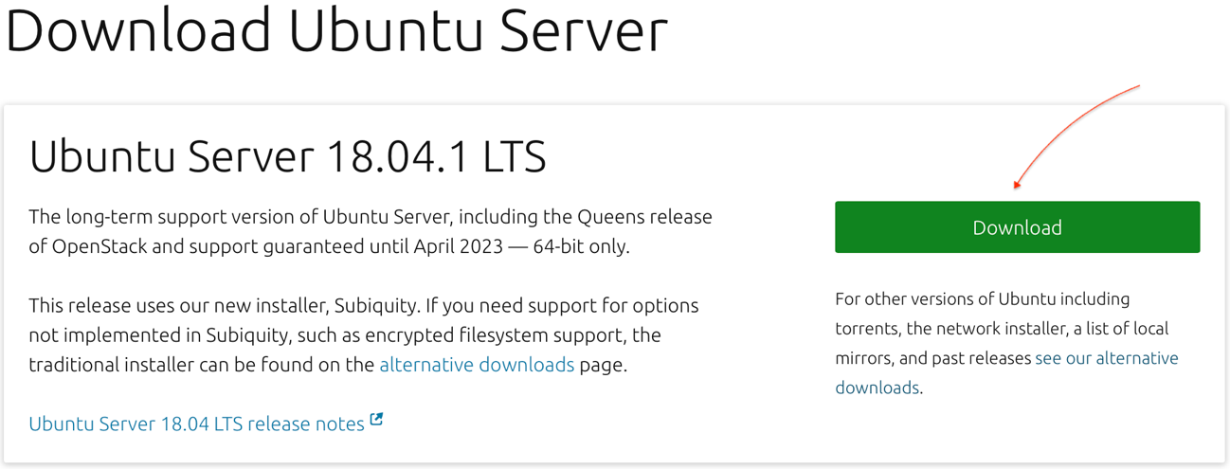

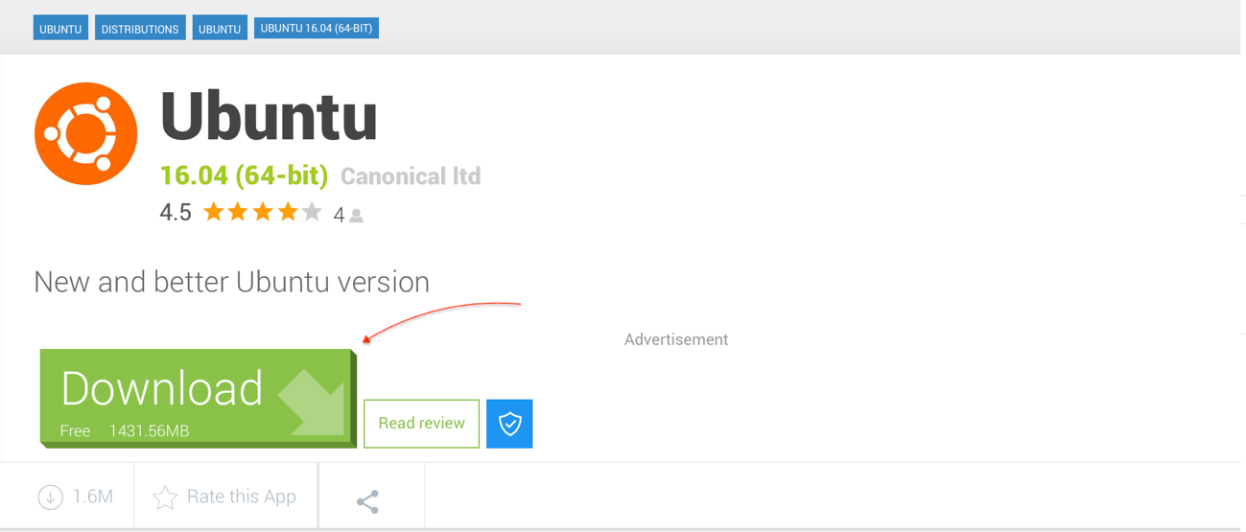

Droboのセットアップガイド

Droboインジケータランプについて

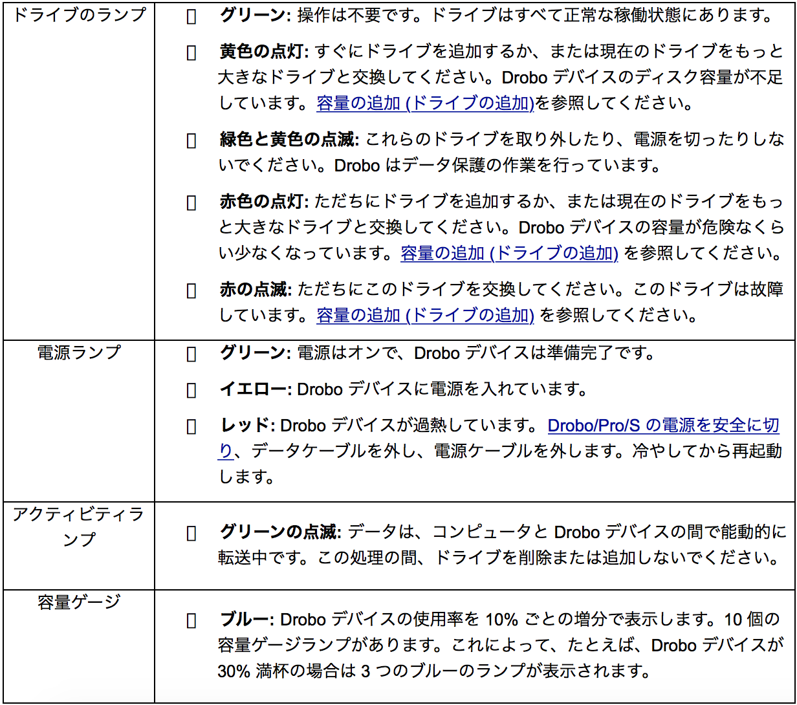

Drobo-Utilsのダウンロードについて

Drobo-utilsをインストールする前に1つ確認することがある．

以下のコマンドでDrobo-Utilsの0.6.2.2バージョンをダウンロードする．

wget “<https://downloads.sourceforge.net/project/drobo-utils/drobo-utils/r0_6_2/drobo-utils_0.6.2.2_all.deb?r=https%3A%2F%2Fsourceforge.net%2Fprojects%2Fdrobo-utils%2Ffiles%2Flatest%2Fdownload&ts=1536655949>”

ダウンロードしたファイル名は長いので，名前を換えて短くした方がいいと思う．換え方は「mv “元のファイル名” “drobo-utils_0.6.2.2_all.deb”」(「“”」を入れる必要はない)．

NextCloudサーバの構築ガイド